지역×업종 거래금액 히트맵 분석 보고서
데이터: data/핀테크_정제완료.csv (정제 완료, 11,738건)
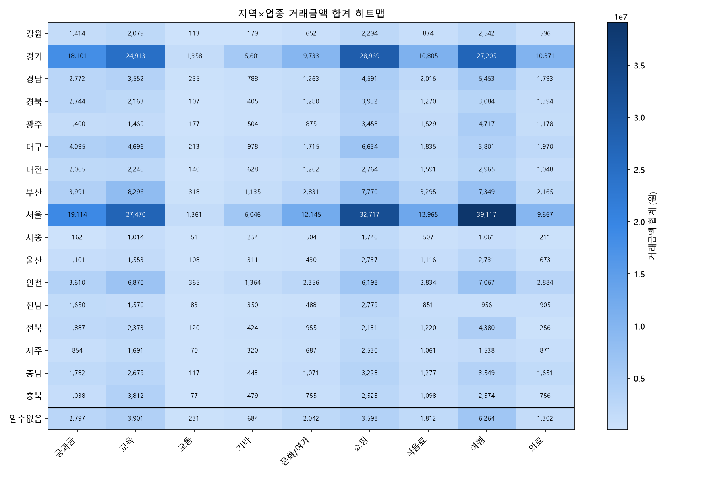

1. 전체 구조
지역 17개(실제 지역, 가나다순) × 업종 9개를 교차 집계했다. '알수없음'(지역 결측 대체값, 475건 유래)은 실제 지역과 순위 비교에 섞이지 않도록 히트맵 맨 아래 구분선 밑에 별도로 배치했다.

2. 가장 진한 칸 / 가장 옅은 칸
구분 | 조합 | 거래금액 합계
최댓값 (가장 진한 칸) | 서울 × 여행 | 39,116,569원
최솟값 (0 제외, 가장 옅은 칸) | 세종 × 교통 | 51,434원
두 값의 차이가 760배에 달할 만큼 격차가 크다 — 지역과 업종 조합에 따라 거래 규모가 극단적으로 갈린다.

3. 지역별 총합 (상위 3 · 하위 1)
순위 | 지역 | 합계(원)
1 | 서울 | 160,603,512
2 | 경기 | 137,057,485
3 | 부산 | 37,150,102
17 | 세종 | 5,510,049
서울·경기 두 지역이 나머지 15개 지역을 합친 것과 맞먹는 규모다 (전체의 약 55%).

4. 업종별 총합 (상위 3 · 하위 1)
순위 | 업종 | 합계(원)
1 | 여행 | 120,089,719
2 | 쇼핑 | 117,001,680
3 | 교육 | 98,439,821
9 | 교통 | 5,013,118

5. '알수없음'(지역 결측) 행 별도 확인
업종 | 합계(원)
여행 | 6,264,289
교육 | 3,900,570
쇼핑 | 3,597,677
공과금 | 2,796,563
문화/여가 | 2,041,567
식음료 | 1,811,551
의료 | 1,301,924
기타 | 683,754
교통 | 231,158
지역을 알 수 없는 거래도 업종별 분포는 실제 지역들과 비슷한 패턴(여행·교육·쇼핑이 상위)을 보인다 — 즉 결측이 특정 업종에 쏠려서 생긴 게 아니라 무작위에 가깝게 발생한 것으로 보인다.

종합 시사점
- 수도권(서울·경기) 집중이 매우 강하다. 두 지역만으로 전체 거래금액의 절반을 넘는다. 지역별 마케팅·리소스 배분을 고려한다면 수도권 외 지역은 상대적으로 작은 시장으로 봐야 한다.
- 여행·쇼핑 업종이 어느 지역에서나 상위권이지만, 특히 서울에서 여행 업종 거래금액(39.1M)이 다른 어떤 지역×업종 조합보다도 압도적으로 크다 — 서울 지역 여행 관련 결제가 이 데이터셋의 '핫스팟'이다.
- 교통 업종은 모든 지역에서 가장 낮은 수준이라 지역차보다 업종 자체의 특성(건당 소액 결제)이 지배적인 요인으로 보인다.
- 결측(알수없음) 거래의 업종 분포가 정상 지역들과 유사해, 이 결측이 특정 상황(예: 특정 업종 전산 오류)이 아니라 전반적으로 고르게 발생했을 가능성을 시사한다.

